МУНИЦИПАЛЬНОЕ БЮДЖЕТНОЕ ОБЩЕОБРАЗОВАТЕЛЬНОЕ УЧРЕЖДЕНИЕ
«СРЕДНЯЯ ШКОЛА № 16 ИМЕНИ ГЕРОЯ СОВЕТСКОГО СОЮЗА СТЕПАНА ИВАНОВА ГОРОДА ЕВПАТОРИИ РЕСПУБЛИКИ КРЫМ»
(МБОУ «СШ № 16 им. С. Иванова»)

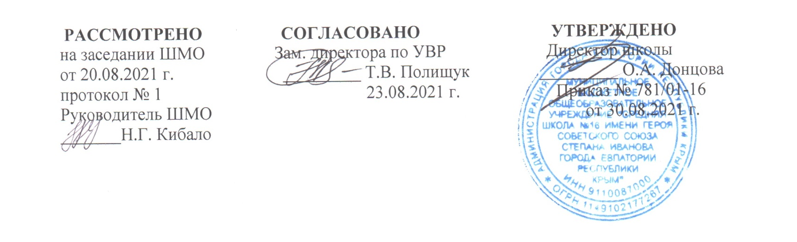

КАЛЕНДАРНО-ТЕМАТИЧЕСКОЕ ПЛАНИРОВАНИЕ
ПО ИЗОБРАЗИТЕЛЬНОМУ ИСКУССТВУ

для 3 - Д класса
на 2021 - 2022 учебный год

Составитель:
Козинец Наталия Владимировна,
учитель начальных классов
первой категории
____________________
^{(подпись учителя)}

г. Евпатория 2021 г.
Календарно-тематическое планирование.
№ п/п |  | Дата |  | Тема урока
план | факт | план | факт | Тема урока
1. |  | 04.09 |  | Твои игрушки. Игрушки современные.
2. |  | 11.09 |  | Твои игрушки. Игрушки прошлых времен.
3. |  | 18.09 |  | Посуда у тебя дома.
4. |  | 25.09 |  | Обои и шторы в твоем доме.
5. |  | 02.10 |  | Мамин платок.
6. |  | 09.10 |  | Твои книжки.
7. |  | 16.10 |  | Открытки.
8. |  | 23.10 |  | Труд художника для твоего дома (обобщение темы).
9. |  | 30.10 |  | Памятники архитектуры.
10. |  | 13.11 |  | Парки, скверы, бульвары.
11. |  | 20.11 |  | Ажурные ограды.
12. |  | 27.11 |  | Волшебные фонари.
13. |  | 04.12 |  | Витрины.
14. |  | 11.12 |  | Удивительный транспорт.
15. |  | 18.12 |  | Труд художника на улицах твоего города (села) (обобщение темы).
16. |  | 25.12 |  | Художник в цирке.
17. |  |  |  | Художник в театре.
18. |  |  |  | Художник-создатель сценического мира.
19. |  |  |  | Театр кукол.
20. |  |  |  | Образ куклы, её конструкция и костюм.
21. |  |  |  | Маски.
22. |  |  |  | Условность языка масок, их декоративная выразительность.
23. |  |  |  | Афиша и плакат.
24. |  |  |  | Праздник в городе.
25. |  |  |  | Элементы праздничного украшения города.
26. |  |  |  | Школьный праздник-карнавал (обобщение темы).
27. |  |  |  | Музеи в жизни города.
28. |  |  |  | Картина- особый мир. Картина-пейзаж.
29. |  |  |  | Картина-портрет.
30. |  |  |  | Картина-натюрморт.
31. |  |  |  | Картины исторические и бытовые.
32. |  |  |  | Учимся смотреть картины.
33. |  |  |  | Скульптура в музее и на улице.
34. |  |  |  | Художественная выставка (обобщение темы).

